Тема урока по русскому языку: «Собираем слова. Значимые части слова», 4 класс
Дистанционное обучение детей-инвалидов
Цель:
- обобщить и систематизировать знания о значимых частях слова, их роли в словах;
- развивать умение распознавать однокоренные слова и значимые части в слове;
- выполнять словообразовательный анализ слова.
Задачи:
- обобщать и систематизировать знания обучающихся о составе слова;
- совершенствовать умения выделять части слова (основу, приставку, корень, окончание, суффикс);
- отработать алгоритм разбора слова по составу;
- развивать орфографическую зоркость, логическое мышление, наблюдательность;
- воспитывать культуру речи, любовь к родному языку, к слову.

Метапредметные УУД:
Личностные:
- устанавливать связь между целью учебной деятельности и её мотивом;
- развивать способность к самооценке на основе наблюдения за собственной речью;
- овладеть навыками сотрудничества с учителем;
- формировать положительного отношения к процессу познания;

Регулятивные:
- оценивание качества и уровня усвоения материала;
- формирование умения принимать и сохранять цель и учебные задачи и следовать им в учебной деятельности;
- формирование умения планировать, контролировать и оценивать свою деятельность;

Познавательные:
- моделирование, анализ, синтез, сравнение, сопоставление, классификация объектов по выделенным признакам, обобщение языкового материала;
- формирование навыков работы с учебной информацией;
- формирование умения самостоятельно формулировать познавательные цели, выводы на основе наблюдений с получением информации из разных источников;
- развитие умения соединять теоретический материал с практической деятельностью.

Коммуникативные:
- умение с достаточной полнотой и точностью выражать свои мысли в соответствии с задачами и условиями коммуникации;
- сотрудничать в совместном решении проблемы с учителем;
- формирование умения слушать и слышать собеседника, вести диалог, излагать свою точку зрения и аргументировать ее.

Тип урока: повторение изученного, отработка умений и навыков.

Методы обучения: учебный диалог, моделирование, применение ИКТ, ЭОР, коммуникативные.

Формы обучения: индивидуальная.

Приемы обучения: вопрос-размышление, выполнение упражнений, провокация, содержательная оценка.

Прогнозируемый результат:
- учащийся научится находить в словах морфемы;
- научится выделять значимые части слова, составлять схему слова;
- научится работать со памятками, таблицами;
- продолжит учиться оценивать результаты выполненных заданий.

Оборудование и используемые электронные ресурсы: компьютер; презентация Microsoft Word; электронная доска Web Whiteboard для совместной работы; интерактивная игра на сайте Wordwall; упражнения в ИОС, задания образовательного сайта Учи.ру и РЭШ; карточка с алгоритмом разбора слов по составу.

Этапы урока
1. Этап мотивации
Настоимся на продуктивную деятельность. На уроке будь внимательным, думай, запоминай, а в конце самостоятельно оцени свою работу.

2. Этап актуализации знаний

- Прочитай запись на верхней строке. (ПЕРЕЛЁТНЫЕ)
- Это предложение, словосочетание или слово? (слово)
- Прочитай запись на нижней строке. (ПЕРЕ ЛЁТ Н ЫЕ)
- Можно утверждать, что это слово? (нет)
- Тогда, что это? (части слова)

3. Этап целеполагания

1) Выведение темы урока.
- Следовательно, наша тема урока какая? (Тема: «Части слова»)

2) Формулирование задач урока.
- Чем будем заниматься на уроке? (слова разделять на части и из частей составлять слова).

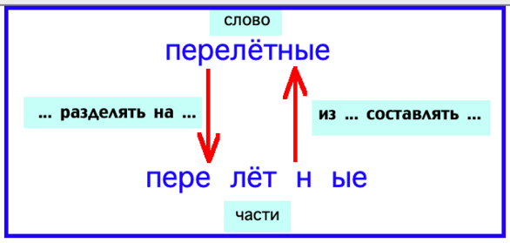

- Каждая часть слова выполняет свою работу и у каждой части слова есть свои графические обозначения. Вспомни и назови их.
(приставка, корень, суффикс, окончание, основа)

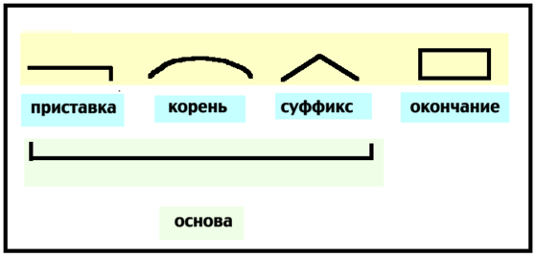

Следовательно, вторая задача нашего урока какая? (научиться в правильной последовательности разбирать слова по составу).

- Чтобы правильно выделять в словах части слова, что мы должны знать? (ЗАПОМНИТЬ ОПРЕДЕЛЕНИЯ частей слов, чтобы без ошибок находить их при выполнении заданий).
- Это третья задача урока.

4. Этап реализации задач урока и обобщения затруднений

1) Работа с корнем слова. Интерактивная игра на сайте Wordwall

- Какая самая важная часть слова, без которой оно не может существовать? (корень)
- Интерактивная игра «Найди однокоренные слова». По ссылке https://wordwall.net/ru/resource/34681536/%d1%80%d1%83%d1%81%d1%81%d0%ba%d0%b8%d0%b9/%d0%be%d0%b4%d0%bd%d0%be%d0%ba%d0%be%d1%80%d0%b5%d0%bd%d0%bd%d1%8b%d0%b5-%d1%81%d0%bb%d0%be%d0%b2%d0%b0

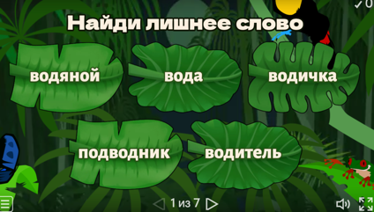 короткая ссылка на игру: https://u.to/m2NeIg

- Что же надо сделать, чтобы правильно выделить корень слова? (подобрать родственные однокоренные слова)

Вывод по таблице на ЭЛЕКТРОННОЙ ДОСКЕ:
Корень – это главная значимая часть слова, в которой заключено общее значение всех однокоренных слов.

Физминутка «Верю – не верю».

Закрой глаза, внимательно слушай и отвечай «верю – не верю».
- Веришь, что слова лето, полетать - однокоренные? (нет)
- Веришь, что садовый, садовому, садовая - однокоренные? (нет)
- Веришь, что солнце, солнечный, солнышко – однокоренные слова? (да)
- Веришь, что есть лишнее слово среди однокоренных слов: лес, лестница, лесник. (да)

2) Работа с приставкой. ИОС, задание № 5 «Образовать однокоренные слова с помощью приставок».

- Образуй однокоренные слова. Для этого выбери подходящую по смыслу приставку, при этом старайся использовать разные приставки. Допечатай приставки.
Вы-, в-, по-, пере-, от-, при-, на-, в-
ходить - ...ходить
садить - ...садить
плыть - ... плыть
клеить - ... клеить

Вывод по таблице на ЭЛЕКТРОННОЙ ДОСКЕ:
Приставка - это значимая часть слова, которая стоит перед корнем и служит для образования новых слов.

3) Работа с суффиксом. ИОС, № 6 или РЭШ по ссылке https://resh.edu.ru/subject/lesson/4388/train/271247/

ИОС, № 6. Задание. В словосочетаниях выдели цветом суффиксы.
Смелость барабанщика
заботливая мамочка
записка школьника

РЭШ, Задание № 7
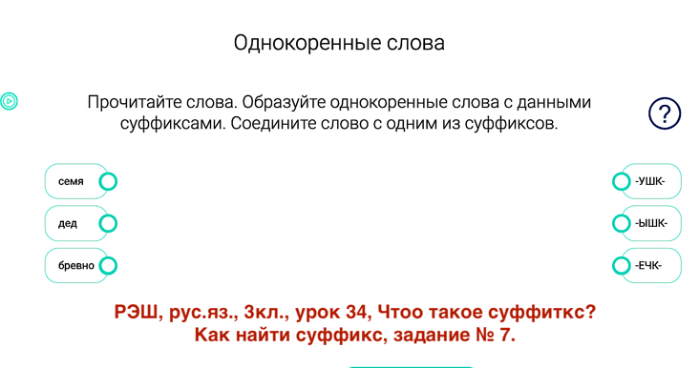

Вывод по таблице на ЭЛЕКТРОННОЙ ДОСКЕ:
Суффикс - это значимая часть слова, которая стоит после корня и служит для образования новых слов.

Физминутка «Изменим размер».
- Есть суффиксы, изменяющие размер предметов: -ищ, -ик, -к Показывай руками размер частей лица человека.
Глаза, глазище, глазки.
Нос, носище, носик.
Уши, усище, ушки.

4) Работа с окончаниями. ИОС, № 8. Или РЭШ окончания по ссылке https://resh.edu.ru/subject/lesson/5315/train/185699/

Задание ИОС, № 8. Прочитай. Можно ли назвать данные слова предложением? Почему?

Сухой листву падали на земля.

- Измените окончания (т.е. формы слов) так, чтобы получилось предложение.
- Выделите цветом окончания.
- Для чего служат окончания?

РЭШ Задание № 7 Изменение формы слова
Прочитайте предложение. Измените формы некоторых слов так, чтобы слова в предложении были связаны по смыслу.

По извилистой тропинка спускаются турист к горной речка.

По извилистой …. спускаются ….. к горной ….. .

Вывод по ттаблице на ЭЛЕКТРОННОЙ ДОСКЕ:
Окончание - это изменяемая часть слова, которая стоит в конце и служит для связи новых слов в предложениях. Окончания образуют лишь ФОРМУ слова.

Основа – это часть слова без окончания.

5. Этап включения в систему знаний и повторения в виде самостоятельной работы с самопроверкой (по эталону) Учи. ру (2кл.) Карточка «Учимся разбирать слово по составу».

1) Задание. Соедини значки с их названиями.

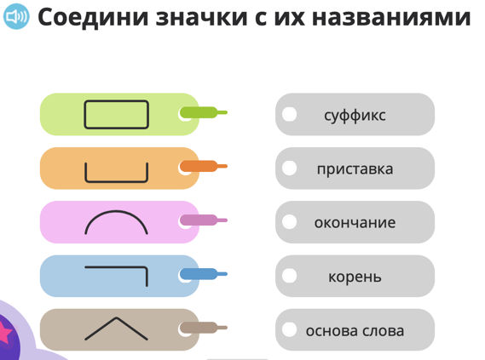

2) Задание. Разбери слова по составу: звезда, мирный, пригородный
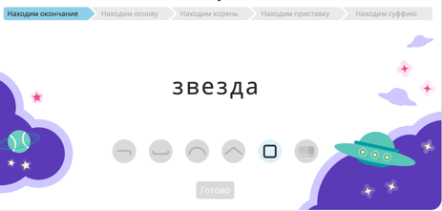

3) Задание. Восстанови порядок разбора слов по составу.

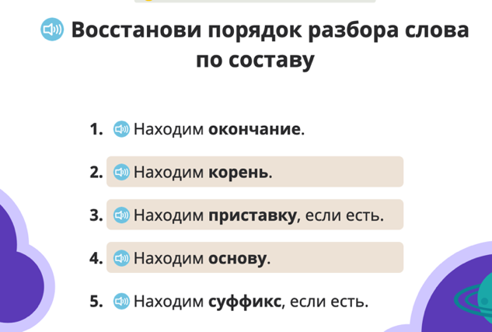

4) Дополни порядок разбора слов по составу.

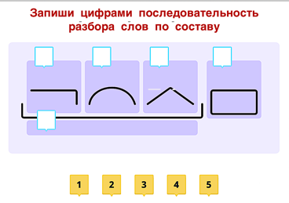

6. Этап рефлексии учебной деятельности на уроке

Работа с презентацией
Вспомни задачи урока и прокомментируй, что тебе удалось, и где ты допустил ошибки.

7. Домашнее задание.
- Как ты думаешь, существуют ли слова, в которых сразу два корня?
Открой задание № 9 в ИОС, ознакомься и выполни дома.
- В русском языке есть слова, образованные из двух корней! Их соединяют гласные, которые так и называются соединительными.
- Отгадайте и запишите слова, выделяя в них корни желтым фоном и соединительную гласную - красным шрифтом.
- Человек, который разводит птиц. (Птицевод)
- Машина, которая возит молоко.
- Рабочий, который варит сталь.
- Машина, которая сама летает.
- Прибор, который измельчает мясо.
- Человек, который пасёт свиней.

Приложение № 1.
Таблица с определениями частей слова на электронной совместной доске.

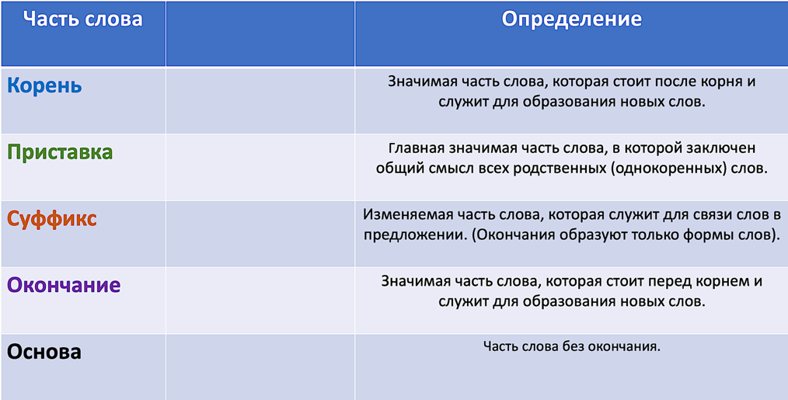

Ученик чертит стрелки от названий частей слова к их определениям.

